03.04.2020. PETAK
Dobar dan, dragi moji!
Jeste li već danas učili uz učiteljicu Sanjušku?
Ne zaboravite!!!
Vrlo je važno da svako jutro pratite Školu na Trećem. Uvijek ćete nešto novo naučiti, ponoviti ono što već znate, te se uz razne kvizove i igre dobro zabaviti.
A sada, krenimo u nove pobjede!

TJELESNA I ZDRAVSTVENA KULTURA
- Započni dan razgibavanjem. Klik na link.
https://drive.google.com/file/d/1p2iXPQMfu6nWFx71gyXQ7_jDf1VtpXxD/view?fbclid=IwAR2Z2RcrLdgA3Zi86ilxGlhwfDjknfaou1KOFgYV0eddTPysyakv4SXUYmA
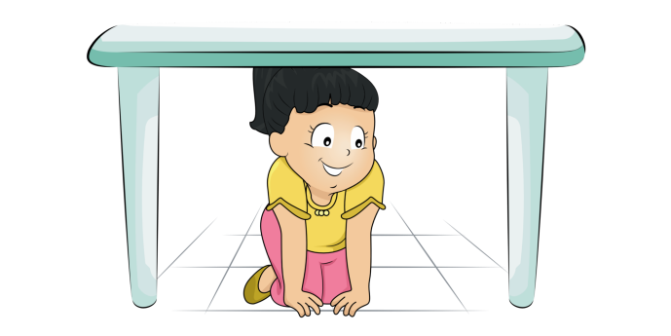
- A sad, provuci se poput mačke tri puta ispod stola.

HRVATSKI JEZIK
Veliko slovo u imenima ulica i trgova - učim

- jučer ste ponovili kako pišemo imena naseljenih mjesta.
- danas ćemo naučiti kako se pišu imena ulica i trgova.
- otvorite čitanku na 118. str.
- pročitajte razgovor između dvojice dječaka i djevojčice
- odgovorite usmeno: Kamo ide djevojčica?Koja je riječ napisana velikim slovom? Tko ide u Maksimirsku cestu? U kojoj će ulici dječak potražiti princezu? Zašto je riječ Zvonimir u sredini napisana velikim početnim slovom?
- zaključimo, kako pišemo imena ulica i trgova?
- zapiši u pisanku naslov, nadnevak i prepiši
U imenima ulica i trgova prva se riječ piše velikim početnim slovom.

Zvonimirova ulica
Maksimirska ulica
Kvaternikov trg
Cvjetni trg

Ako ime ulice i trga ima više riječi, tada se velikim početnim slovom piše prva riječ i ona koja znači vlastito ime.

Trg kralja Zvonimira
Ilica
Ulica Mate Lovraka
Trg bana Josipa Jelačića

- promotri str.119. i usmeno odgovori. Što gledaju zečevi? Komu zec poštar treba odnijeti razglednicu?
- da bismo uspješno nekome poslali pismo, moramo navesti njegovu točnu ADRESU – ime i prezime
naziv ulice i kućni broj
poštanski broj i naziv naseljenog mjesta

ZADATAK 1.
Znaš li ti svoju adresu? Napiši je uredno u pisanku.
Ako ne znaš, zamoli nekoga od ukućana da ti pomogne. Pripazi na pisanje velikog početnog slova.

ZADATAK 2.
Pisanim slovima prepiši nazive ulica i trgova. Pazi na pisanje velikog početnog slova.
TRG BANA JOSIPA JELAČIĆA
ULICA IVANE BRLIĆ MAŽURANIĆ
MALI TRG
ULICA TULIPANA
TRG BOMBONA
ČOKOLADNI TRG

PRIRODA I DRUŠTVO
Proljeće u zavičaju – vježbam i ponavljam
- ponovi o proljeću. Klik na poveznicu.
https://wordwall.net/hr/embed/0187d57045c9455cad9a80d913509c7c?themeId=1&templateId=5
- zapiši naslov i nadnevak u pisanku
- provjeri svoje znanje. Dopuni sljedeće rečenice točnim odgovorima. Rečenice ne trebaš prepisivati, već kratko odgovori.

- PROLJEĆE ZAPOČINJE U MJESECU ________________.
- PRIRODA SE __________ IZ ZIMSKOG SNA.
- IZ PUPOVA SE RAZVIJAJU _______________ I LISTOVI.
- ŽUTI ____________ FORZICIJE I MACE NA VRBOVIM ___________________ TAKOĐER NAJAVLJUJU PROLJEĆE.
- IZ TOPLIJIH KRAJEVA VRAĆAJU SE PTICE ________________ I _________________.
- SJEMENKE SE _________________, A __________________ SADE.

- Samovrednovanje. Pokaži ukućanima palac gore ako misliš da si dobro naučio/naučila sve o proljeću ili palac dolje ako misliš da još trebaš ponavljati.

ZA KRAJ TJEDNA!
Vikend je pred nama. Vrijeme nam brzo prolazi.
Odmorite, uživajte na suncu u svom dvorištu, balkonu, igrajte se, crtajte, pjevajte, plešite! Možete uzeti i koju tableticu za peticu, kako kaže učiteljica Sanjuška. Pročitajte neku kratku priču, slikovnicu…
Bili ste svi vrijedni i marljivi tijekom tjedna. Redovito izvršavate sve obaveze. Bravo za vas!
Puno vas pozdravlja vaša učiteljica!
Ponovno se čujemo u ponedjeljak kada dolazim s novim radnim zadacima.

